Plan de Aprendizaje Remoto

Asignatura: | Departamento de artes: Artes Visuales, Musicales y Educación Tecnológica
Guía: | “Creación y edición de un video utilizando la app Inshot” |  | N° | 3
Docente(s): | Josué Espinoza, Camila Peña y Jorge Rodríguez
Fecha: |  | Curso: |  |  | 1° y 2° Medio

Aprendizajes esperados que se evaluarán:
- Crean un video utilizando la aplicación Inshot. Con el fin de desarrollar una idea frente a un tema, creando un relato coherente y continuo, incorporando una propuesta audiovisual para fundamentar su idea.
- Fundamentan una idea a través de diversos recursos audiovisuales.
Puntaje Ideal | Depende de cada rúbrica.

Instrucciones:
1. Lea cuidadosamente cada una de las indicaciones y responda o realice las actividades que se le solicitan.
2. Realice lo solicitado en la actividad.
3. Las consultas deben ser formuladas al profesor(a) de la asignatura al mail:
departamentoartes.bha@gmail.com
o al Instagram: @departamentoartesbha
4. El video debe tener un mínimo de 60 segundos y máximo de 90 segundos para 7° y 8° básico y de 90 segundos a 120 segundos para 1°y 2°medio.
5. Es sólo un video que se evalúa con rúbrica separada para las asignaturas de artes visuales, musicales y educación tecnológica. Pero solo un video.
6: El video debe ser enviado por we transfer indicando nombre y curso del estudiante y al mail:
departamentoartes.bha@gmail.com
7. Se adjunta una rúbrica de lenguaje para que los estudiantes que deben evaluaciones en esa asignatura puedan utilizar el trabajo de esta guía para evaluarse.

Recordemos los inicios de esta serie:
Estimados estudiantes, en estas guías nosotros necesitamos que ustedes aprendan a utilizar la app “In shot” , desde lo más simple a lo más complejo. Te iremos pidiendo videos en el que te solicitaremos que manejes diversas herramientas. Este resultado lo evaluaremos desde 3 perspectivas; estas son:
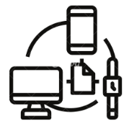
- Los profesores Josué Espinoza y Camila Peña, Educación Tecnológica, evaluarán que manejes los aspectos técnicos de la app y logres editar el video, creando un video coherente y lineal, con cortes o transiciones simples, sin cambios bruscos, con un audio que acompañe la historia sin que la música o efectos entorpezcan el relato, una imagen definida, clara y con secuencia lógica, el video presentado debe ser de creación propia.
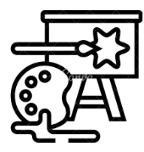
- La profesora Camila Peña, Artes Visuales, observará el trabajo desde el punto de vista estético, con aspectos como: análisis en la composición de los encuadres utilizados, en la utilización de la luz y de color, en los aspectos creativos integrados a la propuesta como filtros, uso de otras imágenes, emoticones, etc.
- El profesor Jorge Rodríguez, Artes Musicales, observará los aspectos en relación al manejo del sonido, música y/o efectos sonoros que tengan relación con el contexto del video o que se utilicen para agudizar o cambiar la interpretación que se tenga de éste. También observará los aspectos creativos en torno a la utilización de estos recursos.

La actividad solicitada ahora es que realices un video en el que desarrolles un tema:
Para realizar este video debes:
- Escoger un tema, luego explicarlo con tus palabras, cuál es tu idea (que piensas) en relación a ese tema. En esta parte debes hablar, no es necesario que te grabes, puedes poner una o varias imágenes o videos relacionados con el tema escogido, mientras expones tu idea, que desarrollarás posteriormente.
- Debes desarrollar tu propuesta, esto es mostrar artísticamente el tema anteriormente enunciado. Para ello debes utilizar recursos visuales y sonoros, debes tener una propuesta audiovisual, es decir que se observe análisis y unidad en los recursos utilizados y como los presentas. Puedes trabajar con video, imágenes, maquetas, dibujos, stop motion, utilizar diversos filtros, utilizar sonidos grabados, etc.
- Debes presentar un cierre, con frases en las que realices un resumen del tema. Por ejemplo: puedes utilizar pallas, refranes, aforismos, poesía, etc. Utiliza los recursos que mejor te acomoden o representen.
¿Qué debe incluir tu video?

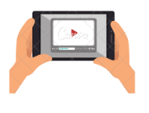
- Debe durar entre 90-120 segundos.
- Iniciar con tu nombre y curso escrito.
- Utilizar al menos 3 efectos en la imagen.
- Integrar algún texto.
- Utilizar al menos 3 escenas y 3 encuadres diferentes.
- Graba al menos 4 sonidos y/o efectos sonoros para integrar a tu video.
- En el wetransfer y en el mail debes especificar nombre y curso.
Para la creación de este video debes utilizar las descripciones de la app Inshot presentes en la guía 1 y 2, y los conceptos trabajados en ellas; además puedes ver videos explicativos en el canal de YouTube del Liceo BHA y en el instagram @departamentoartesbha.
Nota: *No es necesario que salgas en el video, solo usa tu voz en la primera parte y final de tu trabajo.
Algunos de los temas que puedes trabajar:
1) Qué te hace sentir o pensar determinada obra de arte. Fundamentar a partir de materiabilidades utilizadas, tema, entorno cultural de la creación, apreciación personal, técnica, etc.
2) Cómo puede ayudar el consumo de obras de arte a hacer más llevadero este confinamiento.
3) Cómo afecta el no poder frecuentar los espacios físicos y sociales a los que estabas habituado.
4) Inteligencia artificial, avances de esta y la utilización de esta en la vida diaria
5) Refiérase al análisis de algún o algunos elementos que formen parte de la cultura patrimonial chilena. Como música, poesía, comida, bailes, arquitectura, etc.
6) Cómo ha variado el proceso de creación artística con la utilización de herramientas digitales.
7) Evolución de los videojuegos, desde sus inicios hasta la actualidad.
8) Robótica, avances de ésta y la utilización de ella en la vida diaria.
9) Dependencia de la tecnología, el uso excesivo de celulares y aparatos electrónicos.
10) Redes sociales, el uso excesivo de estas redes y el impacto en la sociedad
11) Análisis de alguna fotografía periodística.
12) Sistemas de grabación sonora y el uso de recursos digitales.
13) Megaconciertos y el impacto del sonido amplificado en el organismo.
14) El acceso a música desde la web (spotify, instagram, facebook, whatsapp, entre otros) y la piratería digital.
15) El cine y la música, usos y manejo de efectos de sonoros.
16) Música; ¿arte o comercio?
17) Relación entre el mensaje de una canción y la música como un enlace emocional.
18) La relación en el uso de música y la medicina actual.
19) El poder de la música en los campos electromagnéticos del cerebro.
20) El uso de ultrasonidos en medicina.
21) Sonidos Binaurales y la Neuroestimulación.

Finalmente cuando tengas tu proyecto listo utiliza la página web WWW.WETRANSFER.COM para enviar tus archivos al mail departamentoartes.bha@gmail.com . Las siguientes imágenes muestran como debieses ir viendo la pantalla en la interfaz, para enviar tus archivos.
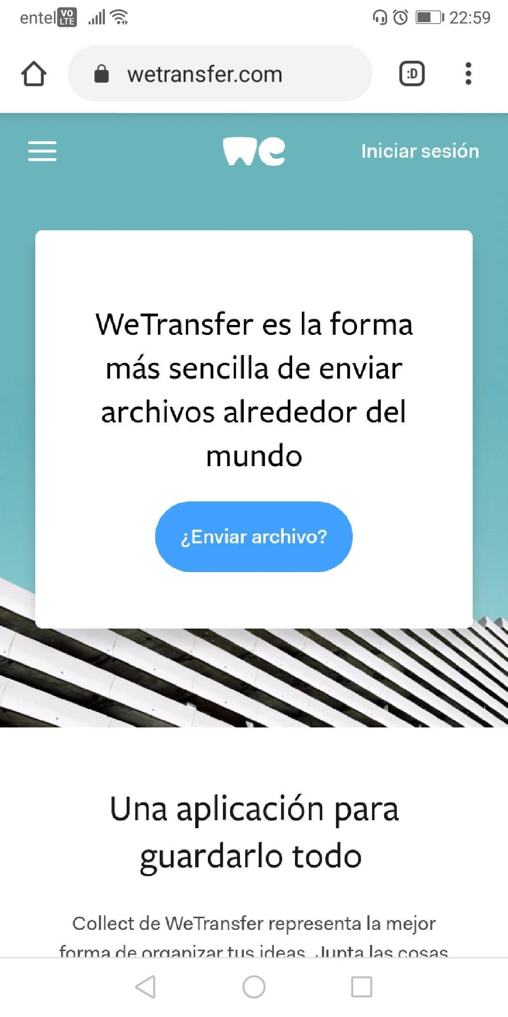 | 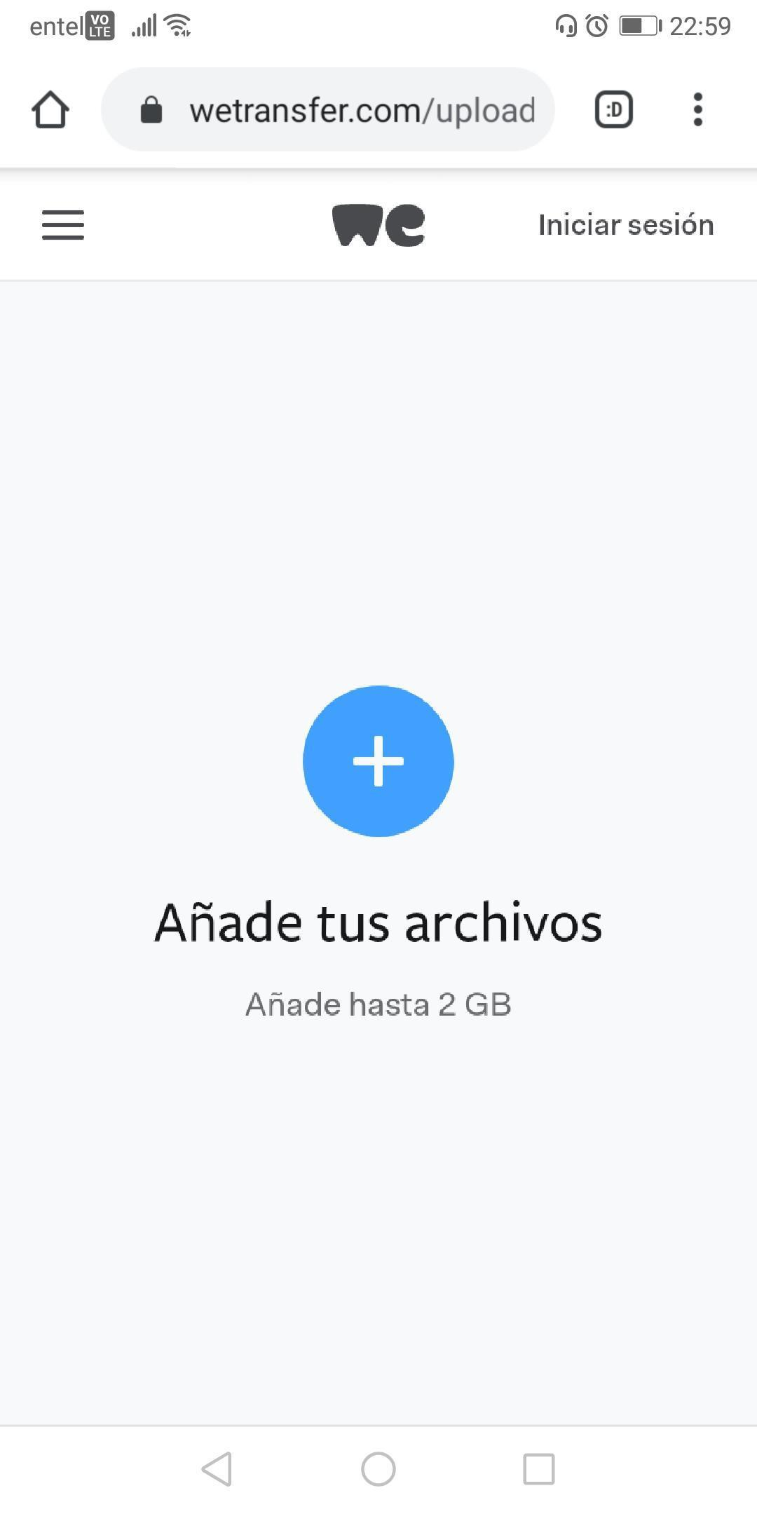 | 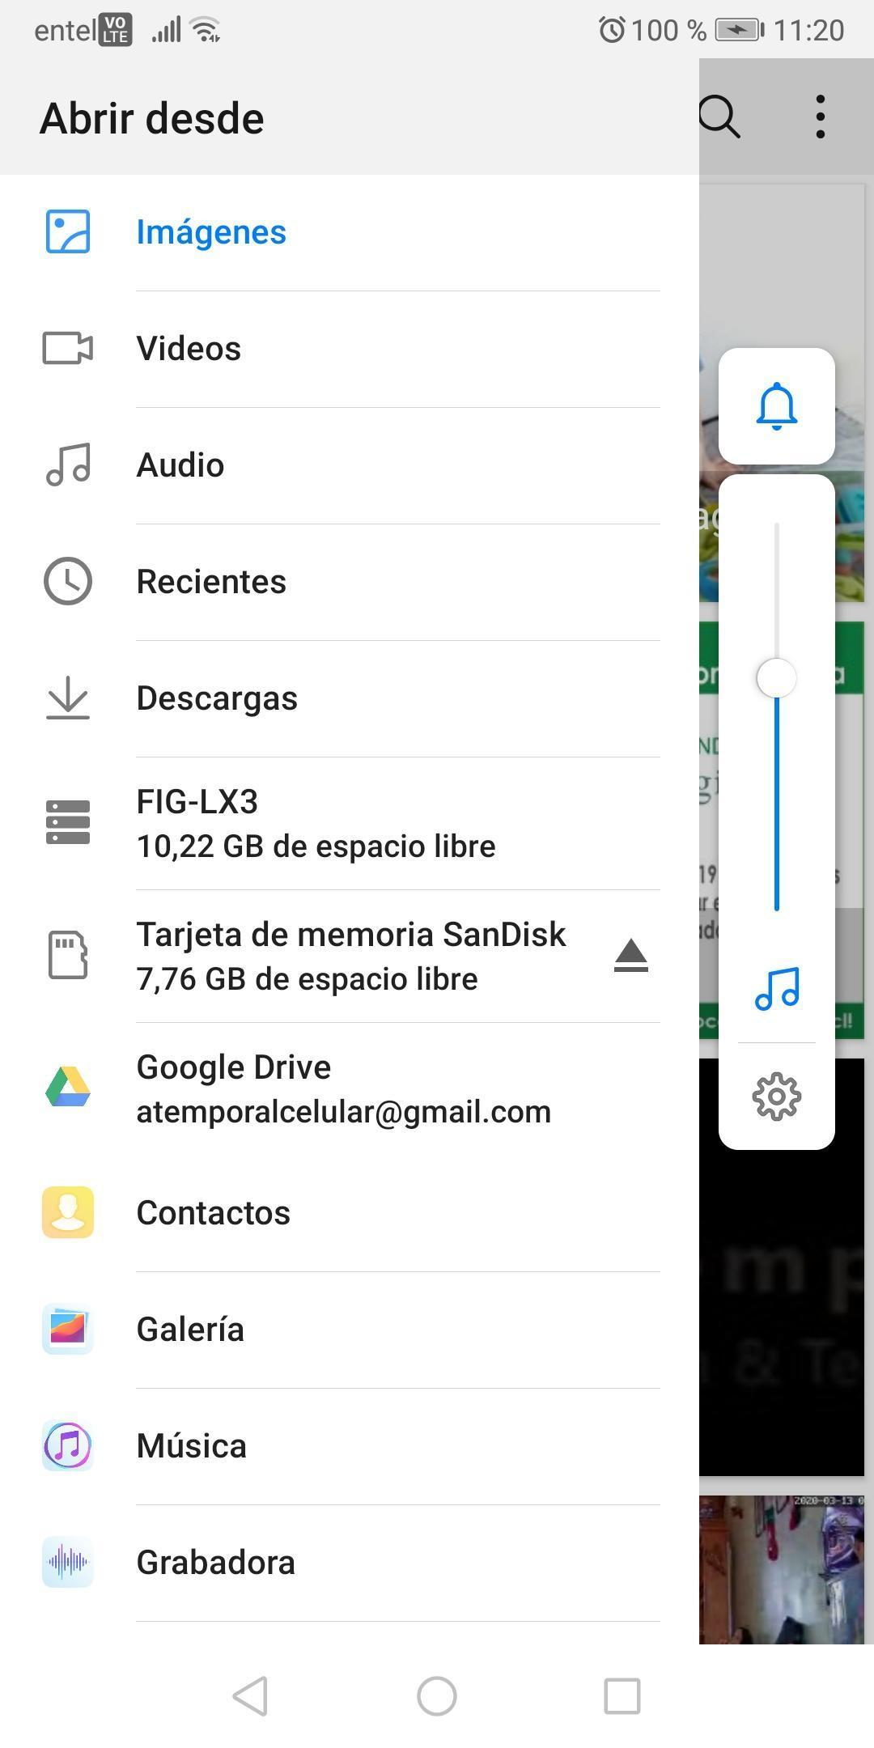 | 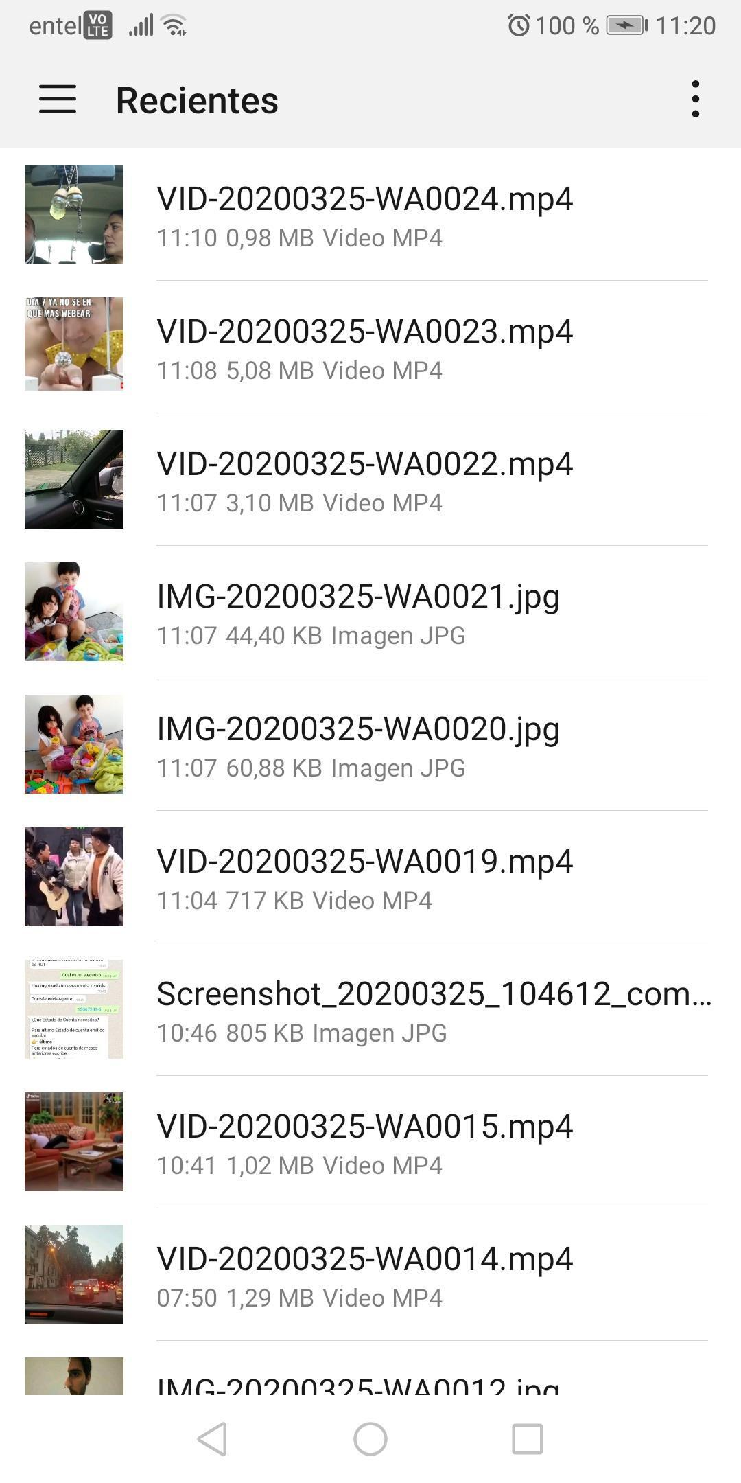
1 | 2 | 3 | 4

Rúbricas 1° y 2° medio.
Actividad: Además de lo solicitado en la actividad. Debes considerar que:
- Tu video debe durar entre 90-120 segundos.
- Debes utilizar efectos en la imagen al menos 3.
- Integrar algún texto además de escribir nombre y curso al inicio.
- Debes utilizar al menos 3 escenas y 3 encuadres diferentes.
- Graba al menos 4 sonidos y/o efectos sonoros para integrar a tu video.
- En el wetransfer y en el mail debes especificar nombre y curso.

Artes visuales:
Indicadores | 4 Puntos | 3 Puntos | 2 Puntos | 1 Puntos | Nota
Realiza lo solicitado | Cumple con la actividad completa | Tarea incompleta:  Cumple con la mitad o más de lo solicitado. | Tarea incompleta:  Cumple con menos de la mitad de lo solicitado | No se observa trabajo realizado
Inicio, desarrollo y cierre | Se observa un trabajo de diferenciación entre las tres etapas, se apoya de los encuadres y de otros elementos como los efectos de imagen de video y la diferenciación de las escenas. | No hay diferencias claras entre uno de las etapas | No hay diferencias claras en dos etapas | No hay diferencias claras en las 3 etapas
Profundización en la propuesta | Se observa análisis en relación a los elementos visuales utilizados, en las diversas etapas del video y se relacionan con el tema propuesto. | Se observa poca variedad y análisis de los recursos visuales utilizados que no presentan total relación con el tema propuesto. | No se observa variedad ni análisis de los recursos visuales utilizados y no se relación con el tema. | No utiliza los recursos solicitados.
Creatividad en la propuesta | Se observa utilización de los recursos permitiéndole generar una propuesta innovadora | Utiliza algunos recursos, pero falta profundización para generar una propuesta innovadora. | No se observa el uso de recursos para generar una propuesta diferente. | No realiza
Utiliza una letra contrastada con el fondo | Se observa | En una parte del video la letra pierde claridad | En la mayor parte del tiempo no se lee con claridad | El texto no puede leerse
La imagen es clara  (según propuesta) | Se puede ver las imágenes con claridad, no hay movimientos involuntarios o desenfoques importantes que dificulten la observación del video. | Presenta dificultades con el movimiento de la cámara. | Presenta dificultades con la nitidez de los elementos. | Presenta dificultades en ambas
Composición y luminosidad | Se observa que analiza los elementos que aparecen en la escena, los colores tamaños y ubicaciones de estos. | No se observa iluminación adecuada. | No se observa análisis en la ubicación de objetos, tamaños y colores en la escena. | Presenta dificultades en ambas.
Encuadres  Y efectos | Utiliza al menos 3 encuadres y 3 efectos en la imagen con un propósito claro en relación al relato . | Falta 1 encuadre o efecto. | Faltan 2 en total. | Faltan 3 elementos solicitados.
Sobresaliente | Se observa alguna característica “sobresaliente” que no es evaluada por esta rúbrica. Se reemplaza por el indicador más descendido.
PUNTAJE TOTAL: 32 PUNTOS

Tecnología
ASPECTOS A EVALUAR | EXCELENTE (3) | BUENO (2) | DEFICIENTE (1) | OBTENIDO
Duración del video | El video creado cumple con el mínimo de duración de 1 minuto y 30 segundos y con un máximo de duración de 2 minuto | El video creado tiene entre 100 a 119 segundos o entre 121 a 140 segundos | El video creado tiene mayor diferencia de lo señalado en el punto anterior.
Requisitos | El video contiene todos los aspectos solicitados en la guía. | El video contiene un poco más de la mitad de los aspectos solicitados en la guía | El video contiene menos de la mitad de los aspectos solicitados en la guía
Contenido | Se observa unidad y coherencia en el guion, en la totalidad de la propuesta | Presenta dificultades en una escena o toma. | Presenta dificultad en dos escenas.
Originalidad e innovación | El video es completamente auténtico, de creación propia sin ser copia de alguno bajado de internet. | El video presentado es similar a uno presente en internet. | El video presentado es una copia de un video presente en internet.
Creatividad | El producto demuestra gran originalidad. Las ideas son creativas e ingeniosas en la generalidad del video. | El producto demuestra cierta originalidad. El trabajo demuestra el  uso de nuevas ideas y de perspicacia en la mayor parte del video. | Usa ideas de otras personas (dándoles crédito), pero no hay  casi evidencia de ideas originales.
Edición | Se observa manejo en la utilización de las herramientas de cortar, pegar, integrar audio, utilización de texto, y todo lo solicitado. Generando una propuesta con una buena calidad de edición. | Presenta dificultades en la edición, en al menos una parte del video. | Presenta dificultad en la edición en más de una parte del video.
Audio | La calidad del audio es clara, tiene un volumen adecuado y suficiente y no existen interrupciones auditivas | La calidad del audio es parcialmente claro, el volumen varía de manera notoria e impide en ocasiones la comprensión y tiene pocas interrupciones auditivas. | La calidad del audio es escasa, el volumen no es suficiente o no se percibe del todo e impide la comprensión del relato y hay muchas interrupciones auditivas.
Imagen | La imagen es clara, bien definida, contiene la suficiente luz y cuenta con secuencia lógica y edición apropiada | La imagen es poco clara, la iluminación es buena en la mayoría de las secciones del video, existe una secuencia lógica y presenta una edición que es muy básica o simple | La imagen no es clara, no hay secuencia lógica, la iluminación no es adecuada y no está editado
Envío | El video creado es enviado al correo departamentoartes.bha@gmail.com utilizando la página WeTransfer | El video creado es enviado al correo departamentoartes.bha@gmail.com | El video creado es enviado a otro mail no el del departamento
PUNTAJE TOTAL: __27__ PUNTOS

Artes Musicales
Indicador | 4 | 3 | 2 | 1
Música y/o efectos sonoros y definición de los tres momentos solicitados | La música y/o efectos sonoros son apropiados al tema elegido para tu video. | La mayoría (sobre la mitad) de la música y/o efectos sonoros son apropiados al momento elegido del video. | Algo de la música y/o efectos sonoros son apropiados al momento elegido del video. | Nada de la música y/o efectos sonoros son apropiados al video.
Música-Emoción | La música provoca una respuesta emocional que iguala al argumento del relato. | La música provoca una respuesta emocional que de alguna manera iguala al argumento del relato. | La música está bien y no distrae, pero no le añade mucho al relato. | La música distrae, es inapropiada o no fue usada.
Voz-Consistencia | La calidad de la voz es clara y consistentemente audible durante la presentación. | La calidad de la voz es clara y consistentemente audible durante la mayoría (85-95%) de la presentación. | La calidad de la voz es clara y consistentemente audible durante algo (70-85%) de la presentación. | La calidad de la voz es débil y necesita más atención.
Uso de efectos sonoros | Realiza un uso apropiado y lógico, de cuatro recursos sonoros en relación al tema propuesto. | El uso de tres de los recursos sonoros es confuso pero tiene alguna relación al tema propuesto. | El uso de dos de los recursos sonoros es, sólo en algunos aspectos, apropiado al tema propuesto. | No hace uso de recursos sonoros para apoyar la propuesta.

Total 16 puntos.

Complementariedad con asignatura de Lengua y Literatura
Si tienes alguna calificación pendiente en la asignatura de Lenguaje, puedes realizar este trabajo preocupándote de cumplir con los requerimientos que se señalan en la siguiente rúbrica. Si lo haces así, recuerda enviar este trabajo, complementariamente, a tu profesor de lenguaje, a través del mail al que envías las guías de esa asignatura.

Criterio de evaluación | Excelente  4 puntos | Bueno  3 puntos | Regular  2 puntos | Insuficiente  1 punto
Temática de la presentación:
El estudiante determina con claridad el tema central de su presentación, explicándola de buena forma y manteniéndose siempre dentro de los márgenes establecidos, durante su desarrollo.
Postura personal y opinión sobre el tema:
El estudiante desarrolla una postura personal sobre el tema abordado, explicándola adecuadamente y desarrollándola de manera clara a lo largo del video.
Tono de voz y vocabulario:
El estudiante modula adecuadamente y utiliza un volumen de voz que permite una comprensión clara de lo expresado. Su presentación se desarrolla de forma natural y correcta, con un vocabulario variado y adecuado a la situación.
Estructura de la presentación:
La presentación sigue un modelo lógico determinado (introducción, desarrollo y conclusión). Marcados por la presentación del tema, el desarrollo de su opinión sobre el mismo y las conclusiones que presenta.
Uso de recursos:
El estudiante utiliza recursos audiovisuales, que refuerzan y complementan lo expresado verbalmente, permitiendo aclarar o reforzar alguna idea o información entregada, facilitando su comprensión.
Manejo del tema y confianza del receptor:
A lo largo de la presentación, el estudiante demuestra un manejo del tema y los conceptos que utiliza, sin recurrir a reproducción parcial o total de lo expresado, generando así la confianza del receptor, a partir de su dominio del tema.
Detalle del uso de conceptos de apreciación:

Excelente | El criterio se cumple de forma destacada en cada uno de sus aspectos.
Bueno | El criterio se cumple en la gran mayoría de sus aspectos, pero su logro es parcial en alguno de ellos, dejando espacios para mejora.
Regular | El criterio se cumple con reparos, o de forma parcial, dificultando por momentos el buen desarrollo y comprensión de la presentación.
Insuficiente | El criterio es cumplido escasamente o no es cumplido, presentándose dificultades en la mayoría o todos los aspectos descritos en él.

